А. И. Брусницын¹, Т. А. Семкова¹, И. Г. Жуков²
¹ – Санкт-Петербургский государственный университет
² – Институт минералогии УрО РАН, г. Миасс

Кожаевское марганцевое месторождение, Южный Урал
(материалы к геологической экскурсии)

Введение. Магнитогорский палеовулканический пояс Южного Урала – классический регион развития небольших по запасам марганцевых месторождений гидротермально-(вулканогенно)-осадочного генезиса. Здесь насчитывается несколько десятков таких объектов. Среди них месторождение Кожаевское-1 традиционно пользуется особым вниманием и является объектом многочисленных геологических экскурсий: оно доступно для посещения, хорошо обнажено, показательно по своему строению, интересно по минералогии.
Месторождение расположено в 35 км к северу от г. Учалы, на северной окраине пос. Комсомольский. Геологическое строение месторождения изучено П. М. Постновым в 1936 г. и М. Н. Клюшниковым в 1944 г. Материалы этих авторов с небольшими дополнениями были опубликованы А. Г. Бетехтиным [2], А. А. Гавриловым [4], Д. Н. Салиховым с соавторами [9]. Минералогия марганцевых руд исследовалась Г. П. Барсановым [1], П. А. Плетневым [8] и Т. А. Семковой с соавторами [10, 11, 12, 13]. Кроме того, краткие сведения о месторождении имеются в сводке Е. С. Контаря с соавторами [6], согласно которой запасы марганца по категориям B+C₁ здесь составляют около 200 тыс. т.
В период с 1997 по 2006 гг. эпизодически проводились попытки эксплуатации месторождения. Этими работами были полностью вскрыты приповерхностные горизонты рудоносной толщи, что позволило существенно уточнить особенности ее строения и состава.
Геологическое строение. Район месторождения находится в северном замыкании Магнитогорского палеовулканического пояса, в зоне тектонического сочленения структур Западно- и Восточно-Магнитогорской палеоостровных дуг и Сибайского междугового палеобассейна (рис. 1а).
Участок месторождения сложен вулканогенными и вулканогенно-осадочными породами девонского возраста (рис. 1б). В западной части развиты плагиоклазовые и пироксен-плагиоклазовые порфириты и туффиты ирендыкской свиты (D₁em −D₂ef), которые восточнее перекрываются толщей кварцевых альбитофиров, туффитов и кремнистых сланцев карамалыташской свиты (D₂ef). Отложения обеих свит имеют северо-восточное простирание с крутым падением на юго-восток под углами 75−85°.
Марганцевоносной является пачка красноцветных силицитов, залегающая в основании карамалыташской свиты. Рудоносные отложения имеют стратиформное залегание. В их строении установлена четко выраженная вертикальная зональность. Снизу вверх по разрезу (в современном эрозионном срезе с запада на восток) на месторождении наблюдается следующая последовательность напластования пород (рис. 2):
1) светло-желтые, бежевые вулканомиктовые песчаники и туффиты, видимая мощность более 10 м;
2) интенсивно рассланцованные серые, светло-зеленые и светло-фиолетовые аргиллиты с прослоями и линзами светло-серых и грязно-зеленых кремней, мощность 2−3 м;
3) джаспериты (гематит-кварцевые породы массивной, брекчиевидной текстуры – литифицированные аналоги железисто-кремнистых отложений низкотемпературных гидротермальных систем современного океана [5]), мощность 0.7−5 м;
4) марганцевые руды, мощность 0.2−2.5 м;
5) массивные или неясно-полосчатые сургучно-красные яшмы, мощность 0.5−1.5 м;
6) коричнево-зеленые туффиты, видимая мощность более 5 м.
По условиям залегания рудоносная пачка представляет собой уплощенно-линзовидное, пластообразное тело, вытянутое в северо-восточном направлении и круто падающее на юго-восток согласно с общей ориентировкой пород района. Правильная линзовидная форма продуктивной пачки осложняется наличием пережимов и раздувов, обусловленных периодическим изменением мощности джасперитов и перекрывающих их марганцевых руд. Видимые размеры пачки составляют 650 м по простиранию и от 2 до 9 м по мощности. Согласно результатам геологоразведочных работ, рудоносные отложения прослеживаются на глубину до 80 м.
Непосредственно марганцевые руды слагают несколько изогнутых линзовидных тел, локализованных на одном стратиграфическом уровне в кровле джасперитовой залежи. Цепочка рудных линз прослеживается на всем протяжении вмещающей кремнистой пачки. Но при этом длина отдельных линз не превышает 100 м, а интервалы между ними достигают 10 м. Рудные тела имеют различную мощность. Наблюдения в центральной и южной частях месторождения показывают, что мощности марганцевых отложений обратно пропорциональны мощностям подстилающих пород: в прогибах кровли джасперитов наблюдается утолщение (до 2.5 м) рудных линз, а по направлению к раздувам − постепенное выклинивание, вплоть до полного исчезновения. Как правило, нарастание мощности рудных тел сопровождается увеличением неоднородности в их внутреннем строении. Наиболее сложное строение имеют максимальные по мощности рудные скопления. Здесь при переходе от слоя к слою происходит значительное колебание содержаний марганца, железа и других компонентов и связанные с этими изменения минерального состава руд.

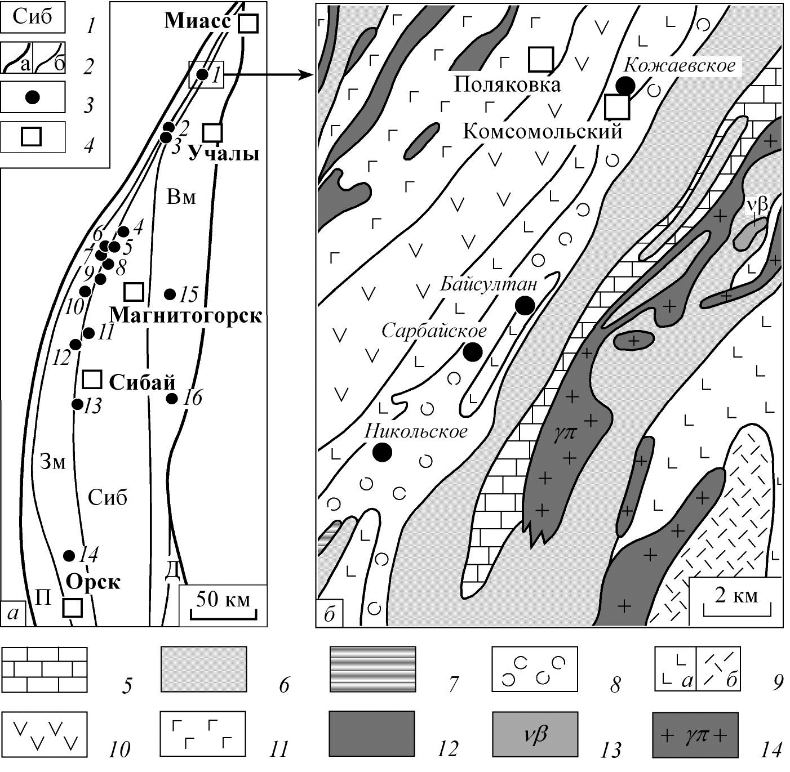

Рис. 1. Схема размещения главных марганцевых месторождений Магнитогорского палеовулканического пояса (а) и схематическая геологическая карта района Кожаевского месторождения (б), по материалам Г. А. Ленных и О. Я. Нестояновой (1955ф).
1 – палеогеодинамические зоны по [7] (П – Присакмарская, фрагмент аккреционной призмы, Зм – Западно-Магнитогорская островная дуга, Сиб – Сибайский междуговый бассейн, Вм – Восточно-Магнитогорская островная дуга,
Д – Домбаровский задуговый бассейн); 2 – границы: а – Магнитогорского палеовулканического пояса, б – палеогеодинамических зон; 3 – марганцевые месторождения (1 – Кожаевское, 2 – Тетраук, 3 – Уразовское, 4 – Габдимовское, 5 – Аюсазовское, 6 – Ниязгуловское, 7 – Биккуловское, 8 – Кусимовское, 9 – Ялимбетовское, 10 – Кызыл-Таш, 11 – Мамилинское, 12 – Губайдулинское, 13 – Южно-Файзулинское, 14 – Репино-Круторожинское, 15 – Бахтинское, 16 – Лисьи Горы); 4 – города и поселки; 5−14 – геологические подразделения: 5 – каменноугольная система нерасчлененная (С_{1–2}): известняки; 6−10 – девонская система: 6 − колтубанская свита (D₃fm): вулканомиктовые конгломераты, брекчии, песчаники, алевролиты, глинисто-кремнистые сланцы, 7 − мукасовская толща (D₃fr): кремнистые сланцы, аргиллиты, 8 – улутауская свита (D₂zv − D₃fr₁): вулканомиктовые песчаники, алевролиты, аргиллиты, кремни, 9 − карамалыташская свита (D₂ef): а) базальтовый комплекс, б) риолитовый комплекс, 10 − ирендыкская свита (D₁em − D₂ef): порфириты базальтового, андезит-базальтового состава, их лавобрекчии и туфы; 11− силурийская система, поляковская свита (S₁w): диабазовые порфириты; 12 − серпентиниты; 13 − габбро-диабазы (PZ₂); 14 − граниты (PZ₃).

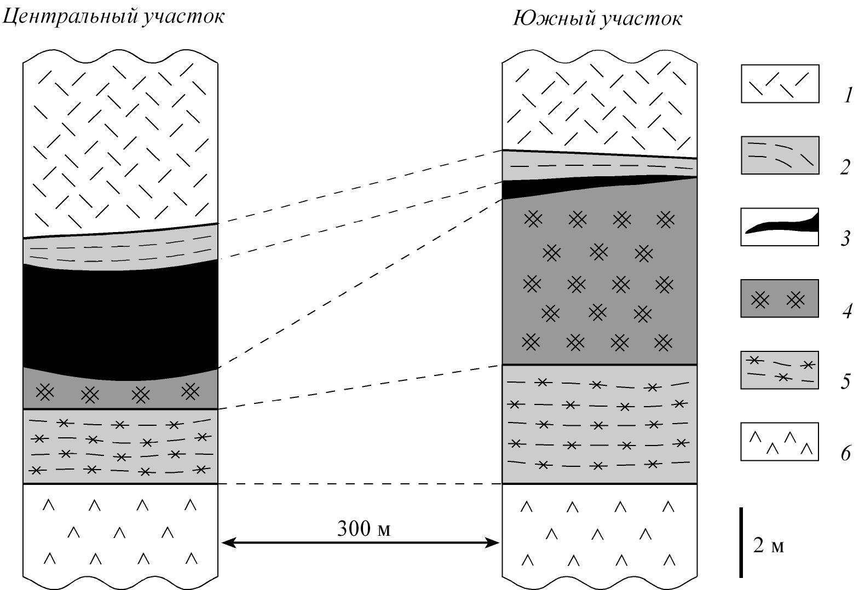

Рис. 2. Стратиграфические колонки Кожаевского месторождения.
1-6 - карамалыташская свита (D₂ef): 1 − коричнево-зеленые вулканомиктовые песчаники, 2 − яшмы, 3 − марганцевые руды, 4 − джаспериты, 5 − пачка переслаивания серых, светло-зеленых и светло-фиолетовых аргиллитов и кремней, 6 − бежевые вулканомиктовые песчаники.

Краткая петрографическая характеристика марганцевых пород. На месторождении чрезвычайно широко развита гипергенная минерализация. Она представлена сажисто-черными по окраске массивными и землистыми агрегатами, корками, пленками и прожилками оксидов марганца. Среди них методом рентгенофазового анализа установлены пиролюзит MnO₂, вернадит MnO₂×nH₂O и рансьеит (Ca,Mn)Mn₄O₉×3H₂O. Данные минералы почти нацело замещают приповерхностные зоны рудного тела. Но на больших глубинах сохранились неизменные участки рудных залежей, сложенные оксидно-карбонатно-силикатными породами. Это мелкозернистые образования с массивной, пятнистой, линзовидно-полосчатой, слоистой и прожилково-сетчатой текстурой, серой, темно-коричневой, розовой, желтовато-зеленой, бежевой и розовой окраски. Содержание главных компонентов в неизмененных приповерхностными процессами рудах варьирует в следующих диапазонах (в скобках указаны средние значения), мас. %: SiO₂ 21.90−62.00 (45.50), Al₂O₃ 0.53−7.30 (1.50), Fe₂O₃^{общ} 1.50−10.30 (4.50), MnO^{общ} 18.70−71.00 (25.00), MgO 0.24−2.90 (1.00), CaO 1.60−11.20 (6.00).
В соответствии с вариациями химического состава изменяется и минералогия оксидно-карбонатно-силикатных пород (табл.). Наиболее богатые марганцем руды состоят из гаусманита, родохрозита, тефроита и кариопилита. В рудах с меньшим содержанием марганца доминируют родонит и местами кварц, а в местах, обогащенных железом, дополнительно присутствуют андрадит и гематит. Кроме того, на месторождении установлена своеобразная, обогащенная алюминием и натрием (до 4.00 мас. % Na₂O), разновидность марганцевых пород, сложенная гематитом, альбитом, марганцевым гроссуляром и небольшим количеством родонита. В числе второстепенных минералов в рудах месторождения установлены спессартин, манганаксинит, кумбсит, титанит, эгирин-авгит. Акцессорные фазы представлены пиритом, халькопиритом, пирофанитом, актинолитом, баннистеритом, пьемонтитом, баритом и апатитом.
Точная диагностика минералов требует применения лабораторных методов. Тем не менее в ходе полевой экскурсии можно определить некоторые ведущие фазы.
Кварц легко узнается по стандартному набору свойств. Гематит чаще всего представлен темными кирпично-красными агрегатами массивного или тонко-полосчатого строения; в порошке имеет ярко-красный цвет. Гаусманит обычно слагает небольшие (до 5 см в поперечнике) неправильные по форме пятна темно-серого до черного цвета с заметным металлическим отливом. Вокруг, как правило, развивается каемка светло-серого микрозернистого тефроита. Кариопилит образует линзовидные, слоистые или бесформенные скопления; минерал коричневого цвета, местами полупрозрачный (сердоликовидный), мягкий, легко царапается ножом. По цвету на кариопилит похож неотокит. Отличить эти минералы друг от друга позволяет характер ассоциации и строение агрегатов. Неотокит обычно образуется не в основной массе породы (как кариопилит), а принимает участие в строении секущих прожилков. Здесь он кристаллизуется последним, заполняя пространство между более ранними зернами кварца и родонита.

Таблица
Распределение минералов по главным разновидностям
марганцевых пород Кожаевского месторождения
№ | Минерал | Формула | Разновидности пород
№ | Минерал | Формула | a | b | c | d
1 | Пирит | FeS₂ |  |  | ❒
2 | Халькопирит | CuFeS₂ | ❒
3 | Кварц | SiO₂ | ❒ | ■ | ■ | ❒
4 | Гематит | Fe₂O₃ |  | ■ |  | 
5 | Пирофанит | MnTiO₃ |  | ❒
6 | Гаусманит | Mn²⁺Mn³⁺₂O₄ | 
7 | Тефроит | Mn₂(SiO₄) | 
8 | Андрадит* | (Ca,Mn)₃Fe₂(SiO₄)₃ |  |  | 
9 | Спессартин | Mn₃Al₂(SiO₄)₃ | ■ | ■
10 | Гроссуляр* | (Ca,Mn)₃Al₂(SiO₄)₃ |  |  |  | 
11 | Пьемонтит | Ca₂Mn³⁺Al₂(SiO₄)(Si₂O₇)O(OH) |  |  |  | ❒
12 | Титанит* | CaTi(SiO₄)O |  |  |  | ■
13 | Манганаксинит | Ca₂Mn²⁺Al₂(BSi₄O₁₅)(OH) |  | ■
14 | Эгирин-авгит* | (Na,Ca,Mn)(Fe³⁺,Mg,Mn)(Si₂O₆) |  | ■
15 | Родонит | CaMn₄(Si₅O₁₅) | ■ |  |  | ■
16 | Актинолит* | (Ca,Mn²⁺)₂(Mg,Fe²⁺)₅(Si₈O₂₂)(OH)₂ |  |  |  | ❒
17 | Кариопилит | Mn₅(Si₄O₁₀)(OH)₆ | ■
18 | Кумбсит | KMn₁₃(Si₁₇AlO₄₂)(OH)₁₄ |  | ■
19 | Баннистерит | (KCa)Mn₂₀(Si₂₉Al₃O₇₆)(OH)₁₆ · nH₂O | ❒ | ❒
20 | Неотокит | Mn(SiO₃) · nH₂O |  |  | ❒
21 | Альбит | Na(Si₃AlO₈) |  |  |  | 
22 | Родохрозит | Mn(CO₃) |  | ■
23 | Барит | Ba(SO₄) | ❒
24 | Апатит | Ca₅(PO₄)₃(OH,F) |  | ❒
Примечание.  − главные (> 10 об. %),  − второстепенные (1−10 об. %),  − акцессорные (< 1 об.%); звездочкой отмечены минералы, представленные марганцевыми разновидностями. В таблице не указаны гипергенные минералы. Диагностика минералов проведена следующими методами: оптическим, рентгенофазовым, электронной микроскопии и микроанализа, ИК-спектроскопии. Латинскими буквами отмечены разновидности пород: a − родохрозит-тефроит-гаусманитовая, b − родонитовая, c − андрадит-родонитовая, d − гематит-альбит-гроссуляровая.

В образцах неотокит узнается по типичному стекловатому виду: светло-коричневый, прозрачный, с раковистым изломом, мягкий. Марганцевые андрадит и гроссуляр – одни из самых распространенных минералов месторождения. Они формируют микрозернистые агрегаты массивного фарфоровидного облика или тонко-полосчатые прослои светлого коричневато-желтого, зеленовато-желтого цвета, хорошо заметные на фоне вмещающего розового или малинового родонита.
Среди редких минералов особого внимания заслуживают манганаксинит и кумбсит.
Манганаксинит был открыт в 1951 году Г. П. Барсановым именно на Кожаевском месторождении [1]. Изначально минерал был назван «севергенитом», но позже Международная комиссия по новым минералам признала данный термин излишним и утвердила название «манганаксинит». Минерал широко распространен на месторождении. Совместно с родонитом и кварцем он встречается в составе секущих оксидно-карбонатно-силикатные породы прожилков. Здесь манганаксинит образует скопления крупных (до 3 см по удлинению) пластинчатых кристаллов характерного канареечно-желтого цвета, с совершенной спайностью в двух направлениях, пересекающихся под углом около 90 °С.
Кумбсит − чрезвычайно редкий силикат марганца слоистой структуры − открыт в 1991 г. в Новой Зеландии [14]. Кожаевское месторождение – место второй находки этого минерала [13]. Кумбсит образует относительно большие (до 8 см в поперечнике) обособления неправильной формы, изредка встречающиеся среди основной родонитовой массы. В шлифах хорошо видно, что кумбситовые скопления сложены микроскопическими пластинчатыми индивидами размером до 60 мкм по удлинению, которые формируют спутанно-чешуйчатые агрегаты, напоминающие по своей структуре «карточный домик». В образцах кумбсит обладает светло-желтой окраской с незначительным зеленоватым оттенком.
По цвету он напоминает некоторые разновидности марганцевого андрадита, от которого без труда отличается по твердости: кумбсит легко царапается стальной иголкой.
Условия образования. Кожаевское месторождение обладает характерным набором признаков объектов гидротермально-осадочного происхождения:
1) Месторождение приурочено к вулканогенным толщам, формировавшимся в обстановке активной океанической окраины.
2) Марганцевая минерализация локализована в кровле линзы гематит-кварцевых пород (джасперитов), которые по условиям залегания, строению и составу сопоставимы с низкотемпературными гидротермальными отложениями современного океана.
3) Марганцевые породы формируют линзовидные, пластообразные тела, согласно залегающие в силицитах; они подвержены тем же тектоническим деформациям, что и вся вулканогенно-осадочная толща.
4) Рудные тела имеют относительно небольшие размеры, но при этом по сравнению с «обычными» осадочными и вулканогенно-осадочными породами резко обогащены рудным элементом (марганцем). Это указывает на то, что процесс «нормальной» седиментации был кратковременно нарушен поступлением рудного вещества из дополнительных источников. Вероятнее всего марганец привносился в морской бассейн гидротермальными растворами.
5) Рудные залежи не сопровождаются мощными ореолами метасоматической переработки вмещающих пород.
6) Для марганцевых пород характерны типично седиментогенно-диагенетические текстуры: слоистые, линзовидно-полосчатые, конкреционные и некоторые другие. Фрагменты пород с прожилково-сетчатым строением приурочены исключительно к участкам тектонических деформаций, при этом марганцевоносные прожилки не выходят за пределы рудных тел.
7) В марганцевых породах и вмещающих их силицитах часто наблюдаются реликты морской микрофауны (деформированные панцири радиолярий и т.п.).
Геологические модели формирования подобных объектов хорошо известны [3 и др.]. В случае с Кожаевским месторождением процесс образования марганцевоносных осадков представляется следующим (рис. 3).

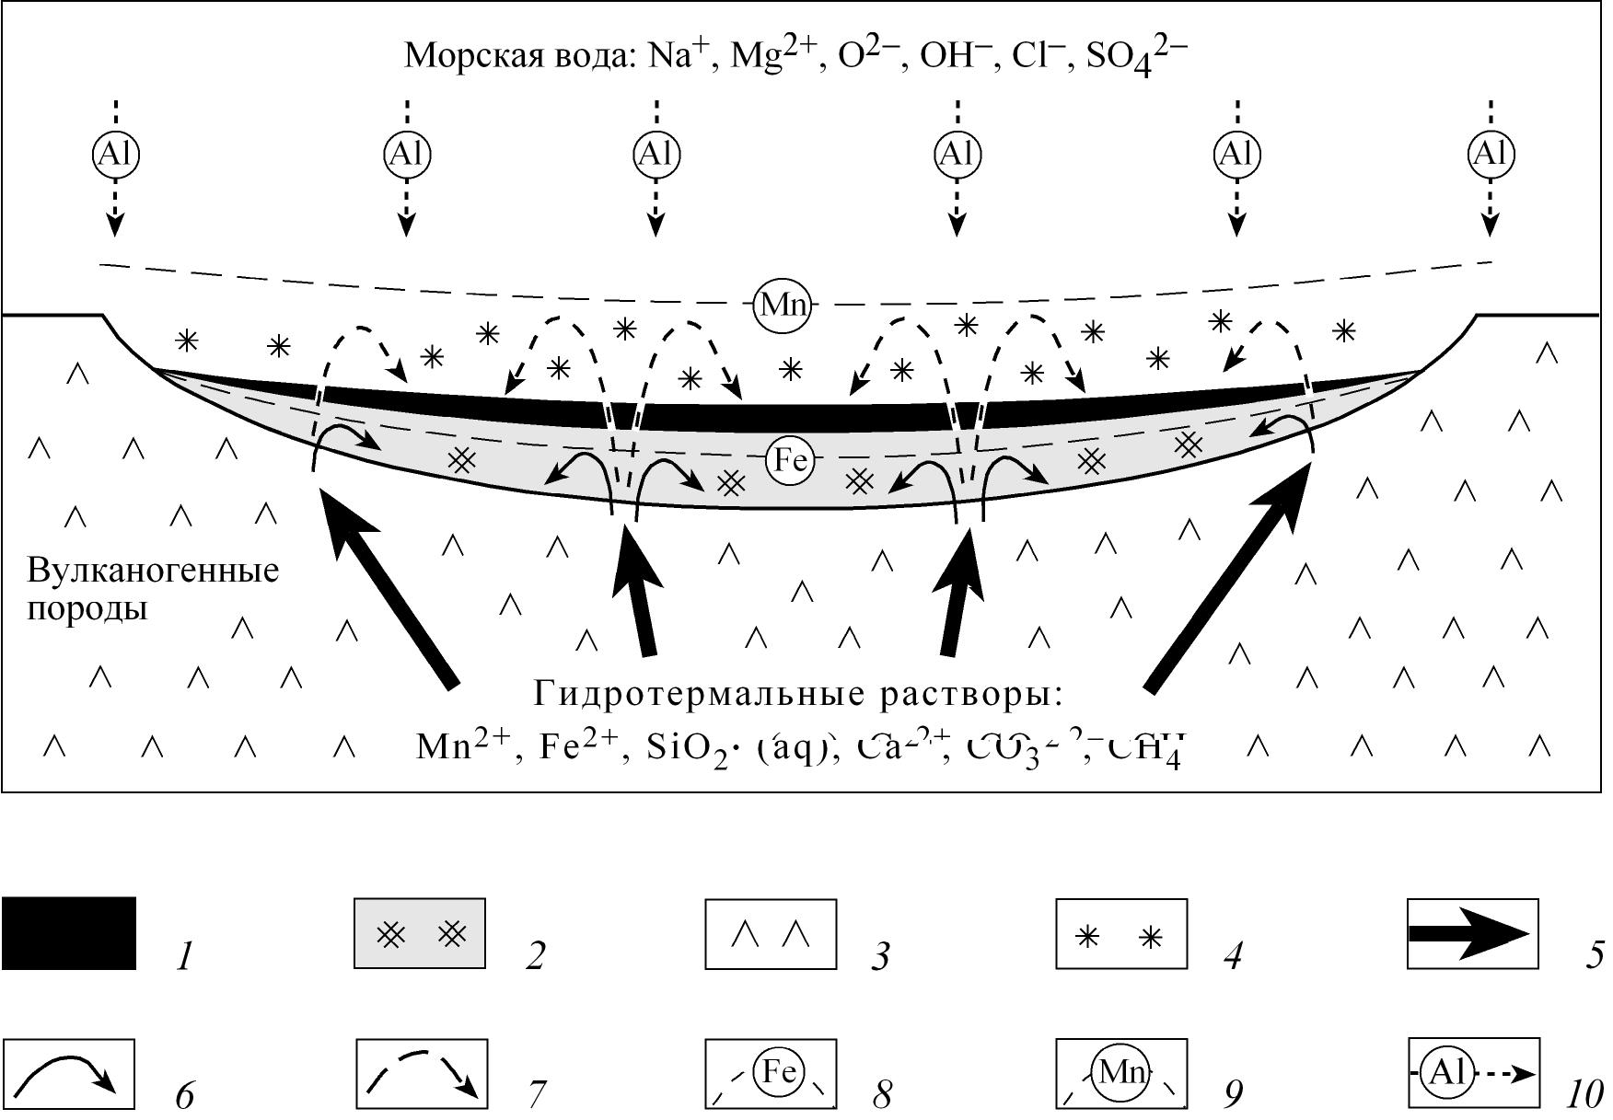
Рис. 3. Модель формирования рудоносных отложений Кожаевского месторождения.
1 – марганцевые отложения; 2 – железисто-кремнистые отложения (протоджаспериты); 3 – вулканомиктовые отложения; 4 – тонкодисперсная взвесь марганцевых минералов; 5–7 – гидротермальные растворы: 5 – до разгрузки, 6 – теряющие железо, 7 – теряющие марганец; 8 и 9 – геохимические барьеры для железа (8) и марганца (9); 10 – направления поступления терригенного материала.

Накопление рудного вещества происходило в месте просачивания на поверхность морского дна гидротермальных растворов, циркулировавших в толще пород океанической коры и имевших, вероятно, термоконвекционную природу. По аналогии с рудоносными источниками современных океанов, следует предполагать, что растворы были низкотемпературными (Т ≤ 100 °С), обладали марганец-железо-кремнистой специализацией. В области смешения флюида с морской водой, вследствие перепада физико-химических параметров среды (T, pH, Eh, f_{O2} и др.), создавался геохимический барьер, на котором осаждались рудные компоненты. При этом отчетливо проявлялась дифференциация элементов: большая часть кремнезема и железа отлагалась непосредственно близ устья гидротермы, давая начало железисто-кремнистым илам (протоджасперитам), а марганец, как более миграционноспособный элемент − на небольшом удалении от него, где рудоносный флюид был максимально разбавлен морской водой. Медленное поступление раствора при отсутствии сильных течений способствовало наиболее полному разделению железа и марганца, в результате чего на относительно небольшом пространстве формировались осадки с резко различающимися значениями Mn/Fe: в нижней части отлагались железо-кремнистые минералы железа и кремния, а в верхней – марганца.
Скорее всего, растворы поступали не в виде узко локализованного потока, а просачивались небольшими струями на значительной территории или вдоль протяженного разлома. Кроме того, разгрузка гидротерм осуществлялась не на ровной поверхности дна, а в пределах относительно небольшой впадины-ловушки, не позволявшей тонкодисперсной взвести рудных минералов рассеиваться в окружающем пространстве. Таким образом, происходило формирование пластообразной рудоносной залежи с четко стратифицированным распределением металлов (железа и марганца).
В случаях же концентрированного, а не рассеянного по площади, просачивания растворов образуются не уплощенные, а холмообразные рудоносные постройки, примерами которых могут служить марганцевые месторождения Уразовское, Кызыл-Таш, Казган-Таш, Янзигитовское и др.
Накопление основной части марганца, по всей видимости, происходило в оксидной форме, как это имеет место в современных гидротермальных системах. В дальнейшем, в ходе постседиментационных этапов развития месторождения (D₃−P) минеральный состав отложений претерпел значительные изменения: оксиды трех- и четырех валентного марганца были восстановлены до гаусманита и частично замещены родохрозитом, кроме того, в породах кристаллизовались многочисленные силикаты (родонит, тефроит, андрадит и др.). Максимальная степень преобразования рудоносных отложений была достигнута при региональном метаморфизме, параметры которого оцениваются цифрами Т ≈ 250 °С, Р ≈ 2.5 кбар. В этот же период протекала тектоническая перестройка региона и сформировалась современная структура месторождения с крутыми, почти вертикальными углами падениями пород. Завершилось становление объекта частичной денудацией и гипергенезом (MZ−KZ) рудоносных залежей, когда путем преобразования метаморфогенных силикатов и карбонатов появились пиролюзит и другие оксиды трех-, четырехвалентного марганца.
Заключение. По геологическому строению и составу пород Кожаевское месторождение имеет много общего с другими марганцеворудными объектами Южного Урала, а также иных вулканогенных регионов мира. Поэтому рассмотренные выше генетические построения с некоторыми вариациями применимы к широкому кругу месторождений. Предложенная модель рассматривает формирование марганцевых залежей и ассоциирующих с ними пород лишь в самом общем виде и нуждается в дальнейшем развитии на основе дополнительных геологических, геохимических и минералогических данных.
Работа выполнена при поддержке программы Президиума РАН № 17.

Литература
1. Барсанов Г. П. О изоморфном ряде аксинита и новом минеральном виде севергените // Тр. Мин. Музея АН СССР, 1951. Вып. 3.
2. Бетехтин А. Г. Промышленные марганцевые руды СССР. М.: Изд-во АН СССР, 1946. 315 с.
3. Брусницын А. И. Генезис гидротермальных марганцевых отложений в вулканогенных поясах древних и современных океанов // Металлогения древних и современных океанов−2004. Т. I. Проблемы металлогенического анализа, месторождения черных и цветных металлов. Миасс: ИМин УрО РАН, 2004. С. 165−170.
4. Гаврилов А. А. Эксгаляционно-осадочное рудонакопление марганца. М.: Недра, 1972, 215 с.
5. Зайкова Е. В., Зайков В. В. Признаки придонного гидротермального происхождения железисто-кремнистых построек Магнитогорско-Мугоджарской островодужной системы Урала // Металлогения древних и современных океанов−2003.Формирование и освоение месторождений в островодужных системах. Миасс: ИМин УрО РАН, 2003. С. 208–215.
6. Контарь Е. С., Савельева К. П., Сурганов А. В. и др. Марганцевые месторождения Урала. Екатеринбург, 1999. 120 с.
7. Масленников В. В. Седиментогенез, гальмиролиз и экология колчеданоносных палеогидротермальных полей (на примере Южного Урала). Миасс: Геотур, 1999. 348 с.
8. Плетнев П. А. Минералогия гондитов и метавулканитов пренит-пумпеллитовой фации Кожаевского Mn месторождения, Южный Урал // Уральская летняя минералогическая школа-95. Екатеринбург: УГГГА, 1995. С. 58−60.
9. Салихов Д. Н., Ковалев С. Г., Брусницын А. И. и др. Полезные ископаемые республики Башкортостан (марганцевые руды). Уфа: Экология, 2002. 243 с.
10. Семкова Т. А. Марганцевые руды Кожаевского месторождения // Металлогения древних и современных океанов−2001. История месторождений и эволюция рудообразования. Миасс: ИМин УрО РАН, 2001.
С. 120−124.
11. Семкова Т. А., Брусницын А. И. Редкие силикаты марганца Кожаевского месторождения // Геология и перспективы расширения сырьевой базы Башкортостана и сопредельных территорий. Материалы IV республиканской геологической конференции. Уфа: ИГ УНЦ РАН, 2001. С. 169−172.
12. Семкова Т. А. Новые данные о минералогии Кожаевского марганцевого месторождения (Южный Урал) // Металлогения древних и современных океанов−2002. Формирование и освоение месторождений в офиолитовых зонах. Миасс: ИМин УрО РАН, 2002. С. 159−167.
13. Семкова Т. А., Брусницын А. И., Чуканов Н. В., Бритвин С. Н. Кумбсит из Кожаевского марганцевого месторождения (Южный Урал) // Записки ВМО, 2002. № 2. С. 101−108.
14. Sameshima T., Kawachi Y. Coomsbite, Mn analogie of zussmanite, and associated Mn-silicate, patsettensite and caryopilite, from southeast Otago, New Zealand // New Zealand of Geology and Geophysics, 1991. V. 34.
P. 329−335.

